# 1.确定项目的名字，和包的名字

## 项目名字： mnx.infra.subdomain

## 包： com.minixioa.infra.subdomain

# 2.git上创建项目，输入项目的名字

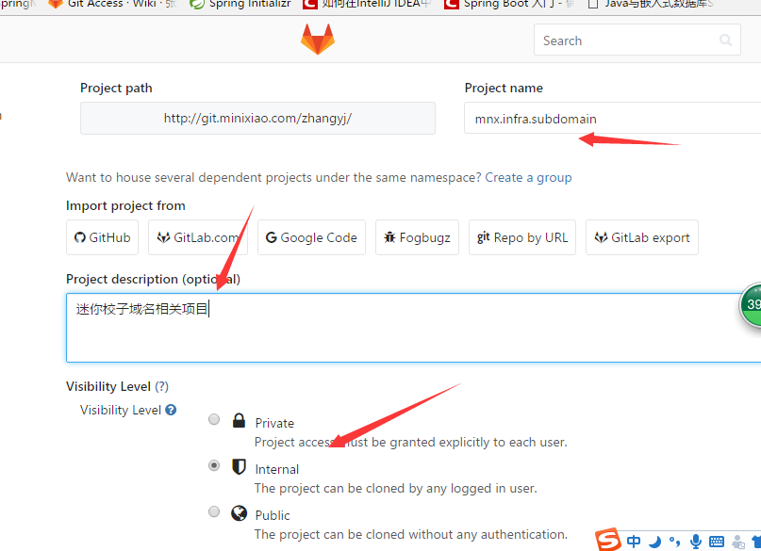

# 3.https://start.spring.io/上创建(一定要导入相关的包，也就是用到的依赖比如web template，jba，h2，等)

